
ỦY BAN NHÂN DÂN THÀNH PHỐ HỒ CHÍ MINH
TRƯỜNG ĐẠI HỌC SÀI GÒN
KHOA CÔNG NGHỆ THÔNG TIN
…..o0o…..



BÁO CÁO BÀI TẬP LỚN OOP
QUẢN LÍ SIÊU THỊ MINI
Sinh viên thực hiện: Huỳnh Công Tính
Đặng Đào Đạt Thành
Trần Văn Pháp
Đặng Hữu Đăng Tâm

Giáo viên hướng dẫn: Nguyễn Minh Hải
Nhóm thực hiện: Nhóm 5
Lớp: DCT124C6

Thành phố Hồ Chí Minh, ngày 13 tháng 11 năm 2025

Giới thiệu đề tài
Lí do chọn đề tài
Trong môi trường kinh doanh hiện đại, việc quản lý hàng hóa, giao dịch và nhân sự tại các siêu thị mini đòi hỏi sự chính xác và tốc độ cao. Hệ thống thủ công dễ dẫn đến sai sót trong kiểm soát tồn kho và tính toán doanh thu. Đề tài "Quản lý siêu thị Mini" nhằm mục đích xây dựng một ứng dụng console (hoặc desktop cơ bản) sử dụng phương pháp Lập trình hướng đối tượng (OOP) để tự động hóa các quy trình nghiệp vụ, nâng cao hiệu quả quản lý và cung cấp cái nhìn tổng quan về tình hình kinh doanh.
Chức năng:
Quản lý chặt chẽ thông tin Sản phẩm (tồn kho, giá, hạn sử dụng).
Tạo, lưu trữ và tra cứu Hóa đơn giao dịch nhanh chóng.
Quản lý thông tin Khách hàng và Nhân viên.
Cung cấp các số liệu Thống kê cơ bản về kho hàng và doanh thu.
Kỹ thuật (Áp dụng OOP):
Thực hành các nguyên lý Đóng gói, Kế thừa, Đa hình để xây dựng cấu trúc mã nguồn rõ ràng, dễ bảo trì và mở rộng.
Sử dụng Interface (lQuanLy) để định nghĩa các thao tác quản lý chung.
Sử dụng File I/O (FileHandler) để lưu trữ dữ liệu lâu dài.

MỤC LỤC
Contents
Giới thiệu đề tài i
MỤC LỤC ii
Danh mục bảng và hình ảnh 2
1.Phân tích & mô hình hóa đối tượng 4
1.Phân tích các lớp chính 4
1.2.Mô hình hóa đối tượng 4
2.Thiết kế hệ thống (sơ đồ lớp, luồng xử lý) 5
2.1. Sơ đồ lớp 5
2.2. Luồng Xử lý Chính: Tạo Hóa đơn (Giao dịch Bán hàng) 6
3 .Cài đặt & mô tả các chức năng chính 7
KẾT LUẬN VÀ HƯỚNG PHÁT TRIỂN 15
TÀI LIỆU THAM KHẢO 17

Danh mục bảng và hình ảnh
Bảng
Bảng 1 Class 4
Bảng 2 Sơ đồ lớp 6
Hình ảnh
Hình 1 9
Hình 2 9
Hình 3 9
Hình 4 10
Hình 5 10
Hình 6 11
Hình 7 11
Hình 8 12
Hình 9 12
Hình 10 13
Hình 11 13
Hình 12 14

- Phân tích & mô hình hóa đối tượng
- Phân tích các lớp chính

Tên Class | Vai trò | Mối quan hệ OOP
Nguoi(Abstract) | Lớp cha chung, chứa thông tin cá nhân cơ bản. | Kế thừa bởi KhachHang, NhanVien.
SanPham | Lớp cha chung, chứa thông tin hàng hóa cơ bản. | Kế thừa bởi ThucPham, DoGiaDung.
ThucPham | Lớp cha (trung gian) cho sản phẩm có Hạn sử dụng | Kế thừa từ SanPham, Kế thừa bởi DoUong
HoaDon | Quản lý một giao dịch bán hàng hoàn chỉnh | Composition (chứa ArrayList<ChiTietHoaDon>).
ChiTietHoaDon | Đại diện cho một mặt hàng trong hóa đơn. | Composition (chứa tham chiếu đến SanPham).
lQuanLy | Định nghĩa các phương thức quản lý chung (Thêm, Xóa, Tìm kiếm, Thống kê). | Được triển khai bởi các lớp quản lý (QuanLySanPham, v.v.).
Bảng 1 Class

Mô hình hóa đối tượng
Kế thừa (inheritance)
Con người: Nguoi (Cha) $→$ NhanVien, KhachHang (Con)
Ví dụ: Lớp DoUong kế thừa các thuộc tính chung (maSP, tenSP, gia, soLuong) từ SanPham và thêm thuộc tính riêng (dungTich).

Thiết kế hệ thống (sơ đồ lớp, luồng xử lý)

2.1. Sơ đồ lớp
Cấu trúc Lớp | Lớp | Mối quan hệ Chính | Ghi chú
Interface | lQuanLy | Realization | Hợp đồng cho các lớp quản lý.
Mô hình Trừu tượng | Nguoi | Inheritance (Lớp cha) | Lớp abstract.
Mô hình Dữ liệu | KhachHang, NhanVien | Inheritance → Nguoi | Có định danh riêng (maKH, maNV).
Mô hình Dữ liệu | SanPham, ThucPham | Inheritance (Lớp cha) | Phân cấp cho hàng hóa.
Mô hình Dữ liệu | DoGiaDung, DoUong | Inheritance → SanPham/ThucPham | Các loại sản phẩm cụ thể.
Mô hình Dữ liệu | HoaDon | Composition → ChiTietHoaDon | Quản lý giao dịch bán hàng.
Mô hình Dữ liệu | ChiTietHoaDon | Dependency → SanPham | Chi tiết từng mặt hàng trong hóa đơn.
Logic/Quản lý | QuanLySanPham, QuanLyHoaDon, v.v. | Realization → lQuanLy | Thực thi các chức năng CRUD.
Tiện ích/Giao diện | Menu, Main, Utils | Dependency | Xử lý I/O, hiển thị giao diện console.
Tiện ích/Giao diện | FileHandler | Utility | Xử lý đọc/ghi file bền vững.

Bảng 2 Sơ đồ lớp
Minh họa Quan hệ OOP Cốt lõi
Kế thừa (Inheritance):
  - KhachHang extents Nguoi.
  - DoUong extents ThucPham.
  - DoGiaDung extents SanPham.
Trừu tượng (Abstraction):
  - Nguoi là lớp abstract.
  - Các lớp quản lý implements lQuanLy.
Thành phần (Composition) & Phụ thuộc (Dependency):
  - HoaDon chứa ArrayList<ChiTietHoaDon>.
  - ChiTietHoaDon phụ thuộc vào SanPham (tham chiếu).

Luồng Xử lý Chính: Tạo Hóa đơn (Giao dịch Bán hàng)
Sơ đồ Luồng Hoạt động (taoHoaDon() - Menu.java)
Khởi tạo Giao dịch:
  - Menu yêu cầu nhập Mã NV và Mã KH.
  - Sử dụng qlNV.TimKiem(maNV) và qlKH.TimKiem(maKH) để xác thực sự tồn tại của Nhân viên và Khách hàng.
  - Tạo đối tượng HoaDon mới, gán các tham chiếu NhanVien và KhachHang đã tìm thấy.
Vòng lặp Lập Chi tiết:
  - Vòng lặp (lặp cho đến khi nhập "0") yêu cầu nhập Mã SP và Số lượng.
  - Sử dụng qlSP.TimKiem(maSP) để lấy đối tượng SanPham.
  - Kiểm tra Ràng buộc Tồn kho: So sánh số lượng yêu cầu với sp.getSoLuong().
  - Cập nhật Trạng thái (Quan trọng): Nếu hợp lệ, số lượng tồn kho của SanPham bị giảm: sp.setSoLuong(sp.getSoLuong() - sl);.
Tính toán và Lưu trữ:
  - Tạo đối tượng ChiTietHoaDon (new ChiTietHoaDon(sp, sl)), gọi hd.themChiTiet(ct).
  - Khi vòng lặp kết thúc, HoaDon gọi phương thức Đa hình tinhTongTien().
  - qlHD.Them(hd) để thêm hóa đơn vào danh sách.
Lưu dữ liệu Bền vững:
qlHD.ghiFile() được gọi để lưu trữ hóa đơn mới.
(Gợi ý cải tiến): Cần gọi qlSP.ghiFile() sau khi hoàn thành giao dịch để lưu lại số lượng tồn kho mới.

Cài đặt & mô tả các chức năng chính
- Phân tích Chi tiết Giao dịch (Tạo Hóa đơn)
Lớp Menu.java tại phương thức taoHoaDon() thể hiện logic liên kết đa đối tượng:
Tra cứu Phụ thuộc:Sử dụng qlNV.TimKiem(maNV) và qlKH.TimKiem(maKH) để lấy các đối tượng tham chiếu.
Lập Chi tiết: Vòng lặp liên tục gọi qlSP.TimKiem(maSP), kiểm tra ràng buộc nghiệp vụ (sl > sp.getSoLuong()).
Thay đổi Trạng thái: Sau khi tạo ChiTietHoaDon, hệ thống thực hiện nghiệp vụ quan trọng là cập nhật số lượng tồn kho bằng sp.setSoLuong(sp.getSoLuong() - sl).
Tính toán Đa hình: Tổng tiền được tính bằng cách gọi hd.tinhTongTien(), bên trong sử dụng vòng lặp gọi phương thức đa hình ct.getSanPham().getGia() * ct.getSoLuong().
- Đánh giá Tính Đa hình (Polymorphism)
Phương thức tinhTien() được định nghĩa trong SanPham và ghi đè trong DoUong và DoGiaDung. Đây là thiết kế chính xác để áp dụng các logic tính toán khác nhau (ví dụ: tính thuế, chiết khấu đặc biệt) mà không cần thay đổi code tại lớp gọi (HoaDon.tinhTongTien()).
- Đánh giá Tính Đóng gói (Encapsulation)
Các thuộc tính đều là private hoặc protected.
Việc sử dụng getMaKH() trong HoaDon để lấy mã khách hàng (ví dụ: hd.getKhachHang().getMaKH()) là minh chứng cho việc bắt buộc phải truy cập qua các phương thức công khai, bảo vệ dữ liệu nội bộ.
- Thao tác File I/O (Persistence)
Lớp FileHandler sử dụng các luồng I/O cơ bản của Java (PrintWriter, BufferedReader).
Ghi File (ghiFile): Phụ thuộc vào phương thức toString() của các đối tượng. Lớp HoaDon đã có toFileString() riêng biệt để chuẩn hóa chuỗi ghi, đây là một điểm mạnh về cấu trúc.
Hạn chế: Hệ thống hiện tại mới chỉ hỗ trợ ghi dữ liệu (ghiFile) nhưng chưa hoàn thiện chức năng đọc/phân tích chuỗi (parsing) từ file để tái tạo đối tượng (docFile), dẫn đến dữ liệu không được duy trì sau khi khởi động lại chương trình. Đây là một lỗ hổng cần khắc phục để đảm bảo tính bền vững.

- Kiểm thử chức năng
Bước 1: Trong quá trình kiểm thử là kiểm tra khả năng khởi động chương trình và hiển thị giao diện chính (menu chính) trên Terminal. Mục tiêu của phần này là đảm bảo hệ thống chạy được, không phát sinh lỗi, và hiển thị đầy đủ các tùy chọn chức năng của siêu thị mini.
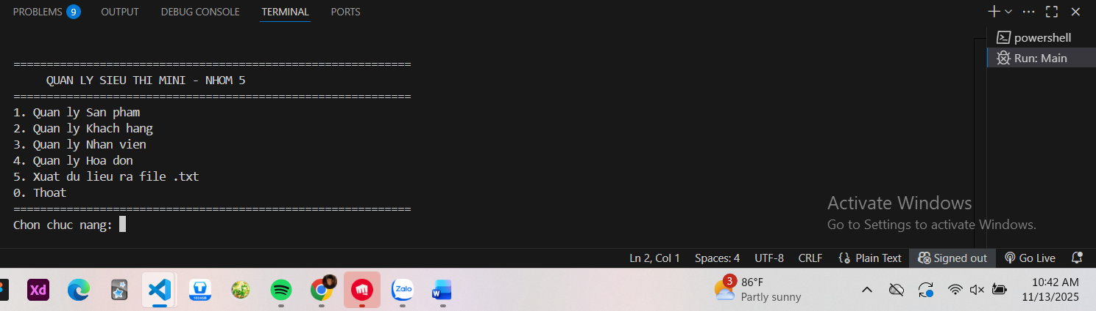
Hình 1
Bước 2: Kiểm thử chức năng “Quản lý Sản phẩm”
Mô tả:
Sau khi chương trình hiển thị menu chính trên Terminal, người kiểm thử nhập lựa chọn 1 để truy cập vào chức năng Quản lý Sản phẩm.
Mục tiêu của bước này là kiểm tra xem hệ thống có chuyển đúng sang module “Quản lý Sản phẩm” và hiển thị đầy đủ các tùy chọn chức năng (thêm, sửa, xóa, tìm kiếm, hiển thị danh sách sản phẩm, …) hay không.
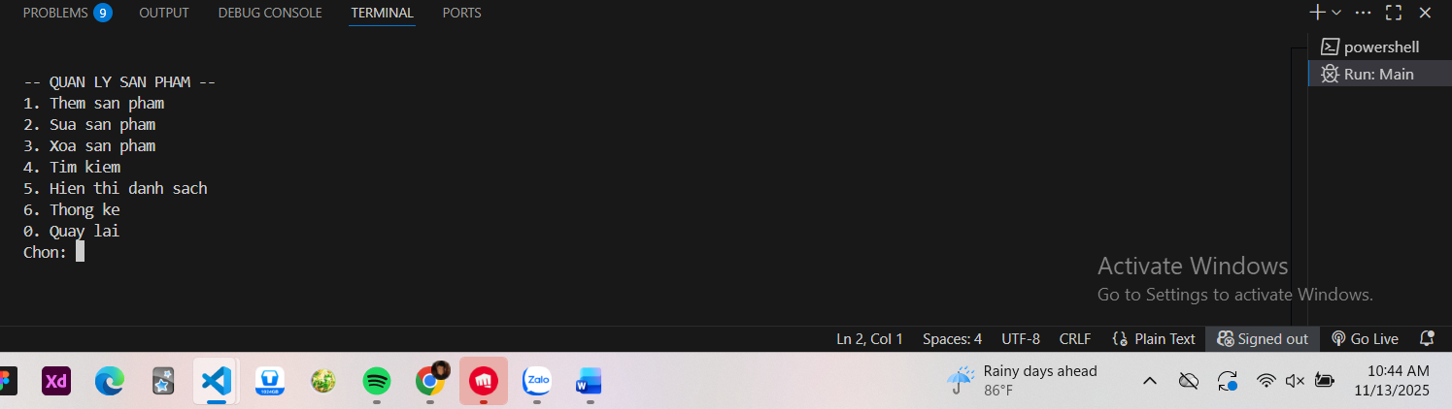
Hình 2
Bước 3: Chọn thêm sản phẩm:
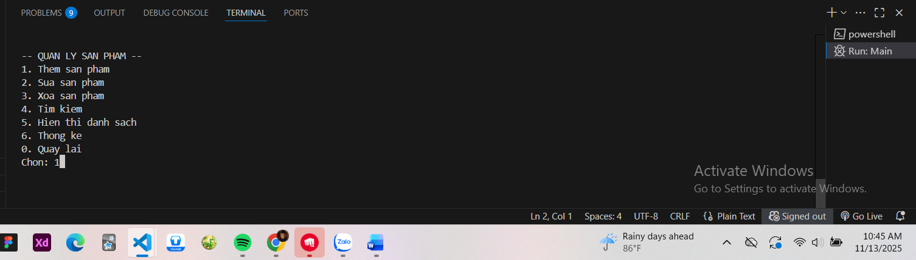
Hình 3

File sanpham.txt ban đầu:
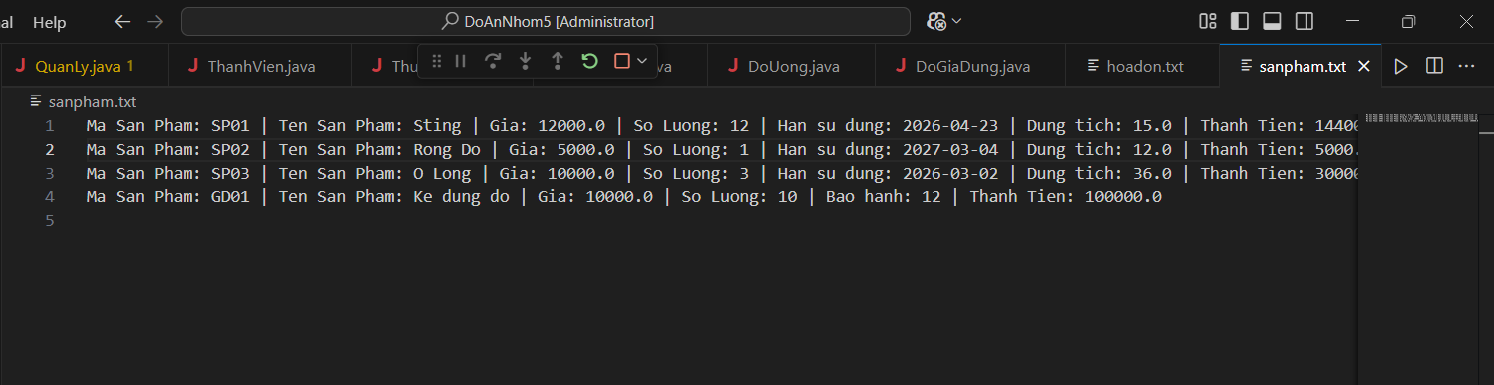
Hình 4
Sau khi thêm sản phẩm ta sẽ được kết quả như này:
+ Mã SP04 sẽ được ghi lại vào file sanpham.txt
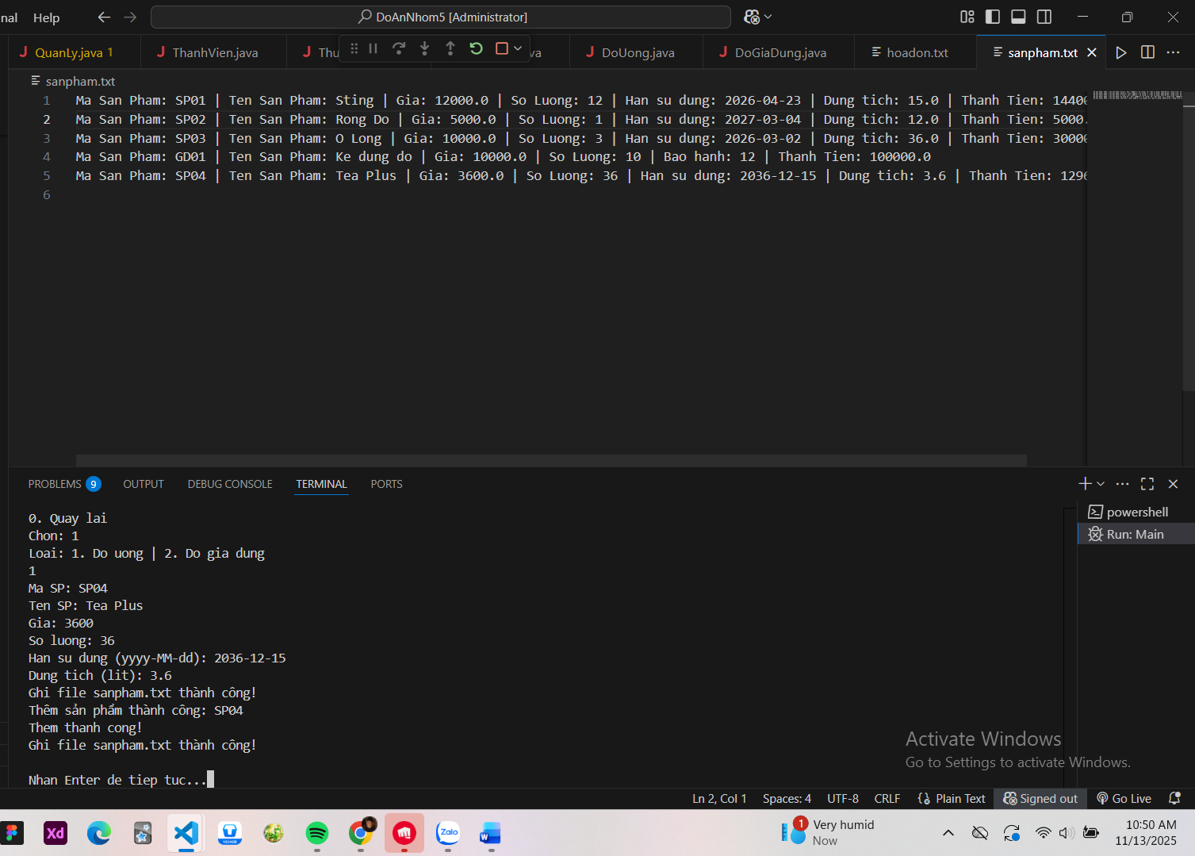
Hình 5

Bước 4: Chọn xóa sản phẩm:
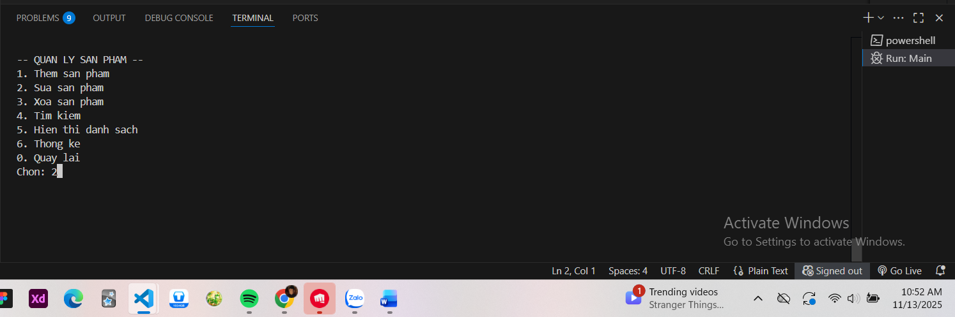
Hình 6
=> Kết quả sẽ như màn hình:
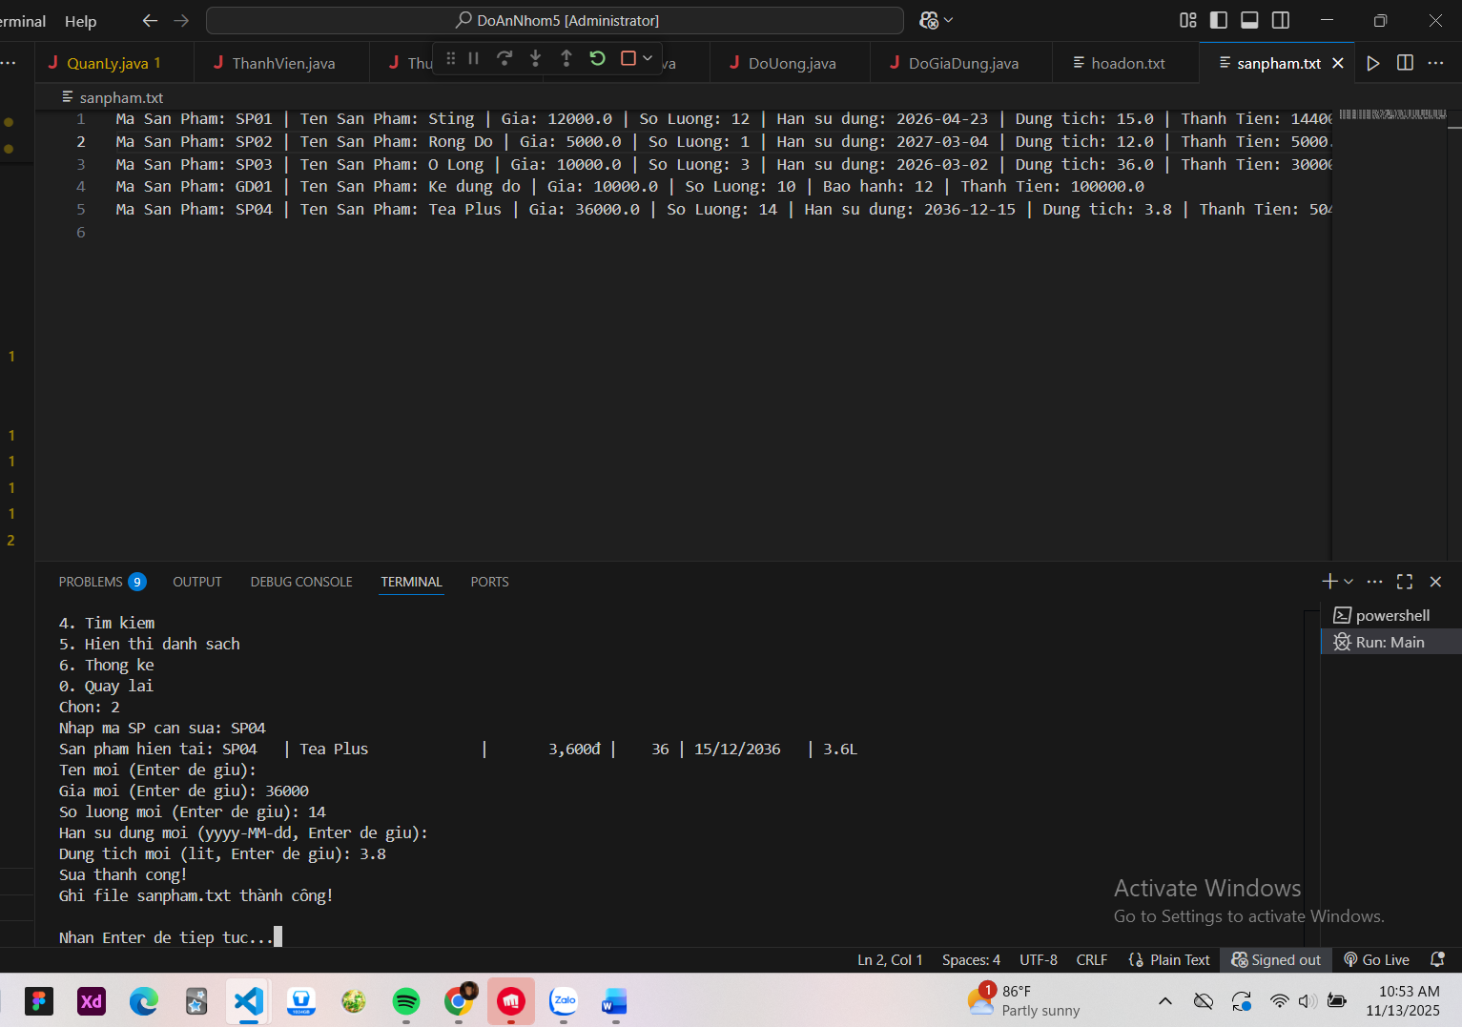
Hình 7

Bước 5: Xóa sản phẩm
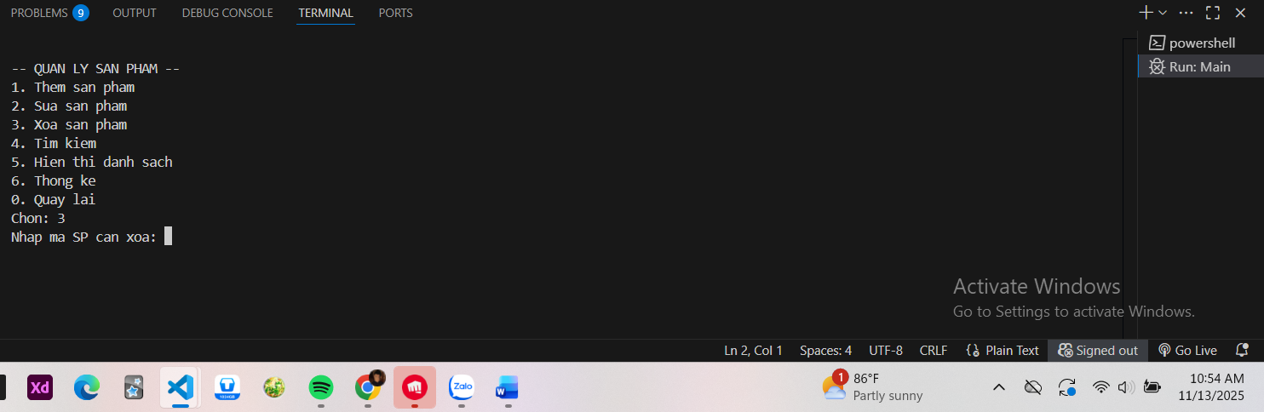
Hình 8

Kết quả sẽ như màn hình:
=> Mã Sản Phẩm SP04 sẽ bị mất ra khỏi màn hình
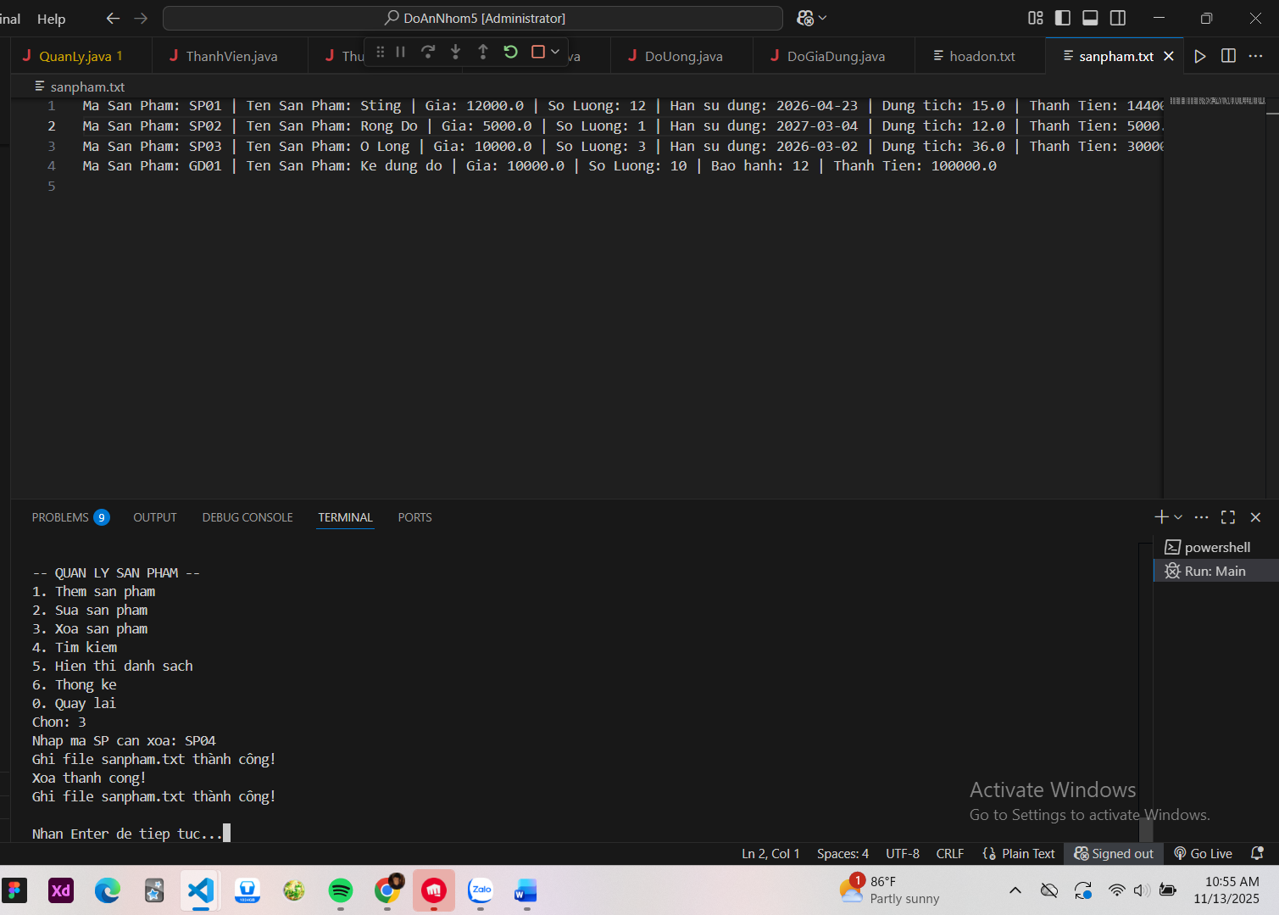
Hình 9

Bước 6: Tìm kiếm sản phẩm

+ Chọn mục 4 để tìm kiếm sản phẩm
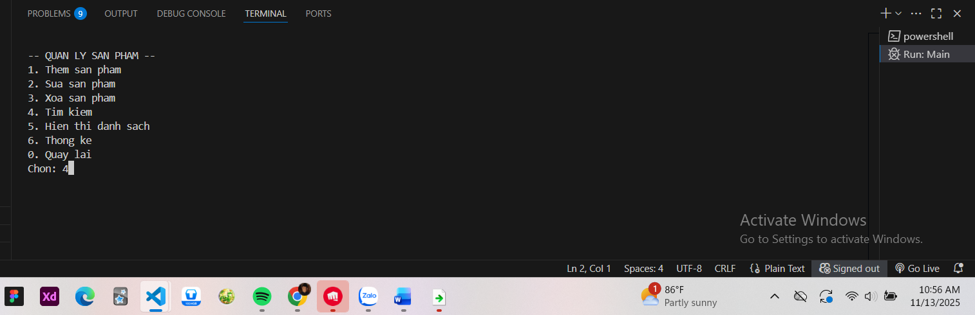
Hình 10

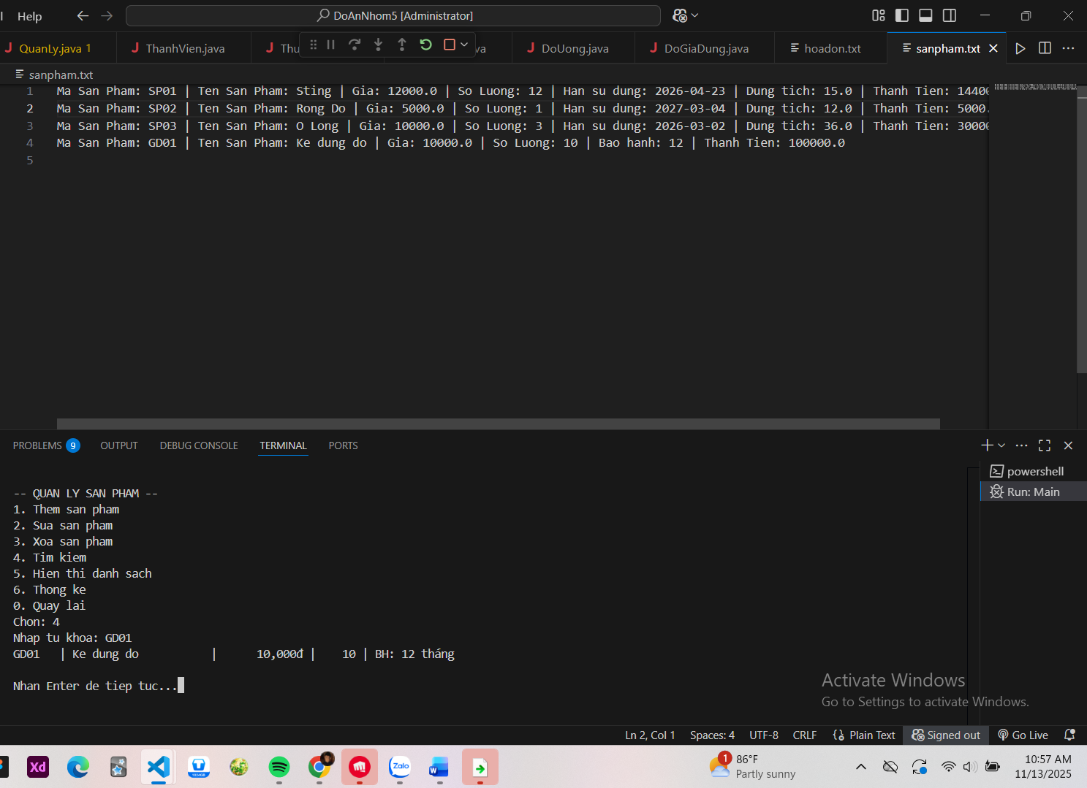
Hình 11
+ Chọn mục 5 để hiển thị sản phẩm
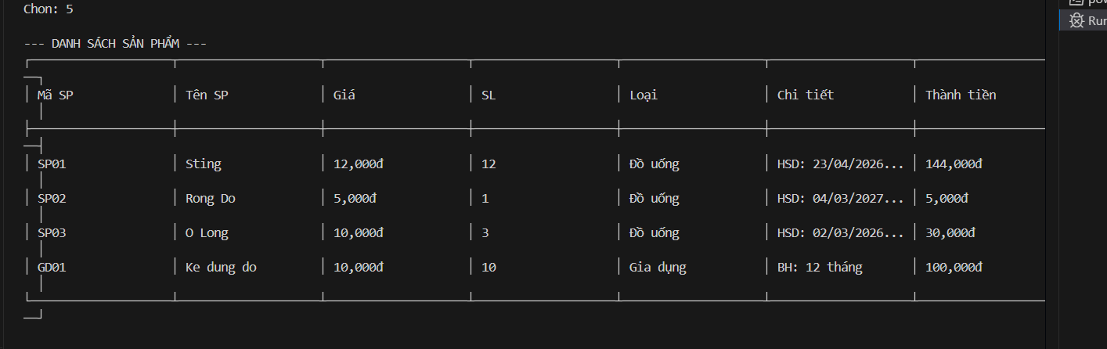
Hình 12

KẾT LUẬN VÀ HƯỚNG PHÁT TRIỂN
Kết luận
Dự án đã thể hiện sự nắm vững các nguyên lý OOP cơ bản, thiết lập được cấu trúc mô hình dữ liệu rõ ràng, phân cấp và liên kết các đối tượng một cách hợp lý.
- Hoàn thành Nghiệp vụ: Hệ thống đã thiết lập đầy đủ các chức năng CRUD (Create, Read, Update, Delete) cho các đối tượng cốt lõi như Sản phẩm, Hóa đơn, Nhân viên và Khách hàng. Đặc biệt, luồng tạo hóa đơn đã xử lý thành công việc liên kết đa đối tượng (NhanVien, KhachHang, SanPham) và thực hiện cập nhật trạng thái tồn kho theo thời gian thực.
- Áp dụng OOP Chính xác:
  - Trừu tượng & Kế thừa: Sử dụng lớp Nguoi là abstract class và interface lQuanLy để tạo khuôn mẫu chung, đảm bảo sự phân cấp rõ ràng (DoUong $\mathbf{extents}$ ThucPham).
  - Đa hình: Khai thác tính đa hình thông qua phương thức tinhTien() và việc ghi đè toString() trong các lớp sản phẩm khác nhau, cho phép tính toán và hiển thị linh hoạt.
  - Composition: Lớp HoaDon đã được thiết kế đúng chuẩn, sử dụng ArrayList<ChiTietHoaDon> để quản lý các mục hàng, thể hiện mối quan hệ sống còn giữa giao dịch và chi tiết.
- Bền vững Dữ liệu: Thiết lập lớp tiện ích FileHandler để lưu trữ dữ liệu của các đối tượng quản lý ra file .txt, đảm bảo dữ liệu không bị mất khi chương trình đóng.

Hướng Phát triển
Hoàn thiện Persistence: Bổ sung logic Parsing trong các lớp quản lý (ví dụ: QuanLySanPham.docFile()) để chuyển đổi chuỗi từ file .txt thành các đối tượng Java (ví dụ: new DoUong(...)), đảm bảo dữ liệu được tái tạo hoàn chỉnh.
Generics trong Interface: Chuyển đổi lQuanLy sang Generic (lQuanLy<T>) để tăng cường tính an toàn kiểu dữ liệu và nâng cao tính tổng quát của module quản lý.
Sử dụng java.time: Thay thế java.util.Date bằng java.time.LocalDate cho các thuộc tính ngày tháng (ngaySinh, hanSuDung) để xử lý thời gian một cách hiện đại và an toàn hơn.
- Phân cấp Nghiệp vụ: Mở rộng Đa hình bằng cách thêm logic tính thuế VAT khác nhau trong phương thức tinhTien() của các lớp sản phẩm, làm rõ hơn sự khác biệt giữa các loại hàng hóa.

